Nama: Amiratul Fadhilah

NIM: 2511532023

Kelas: IF A

**Tugas Algoritma dan Pemrograman: Membuat Flowchart dan Pseudocode**

Studi Kasus:

Menampilkan data pemain dan menentukan status kemenangan berdasarkan skor.

Flowchart:

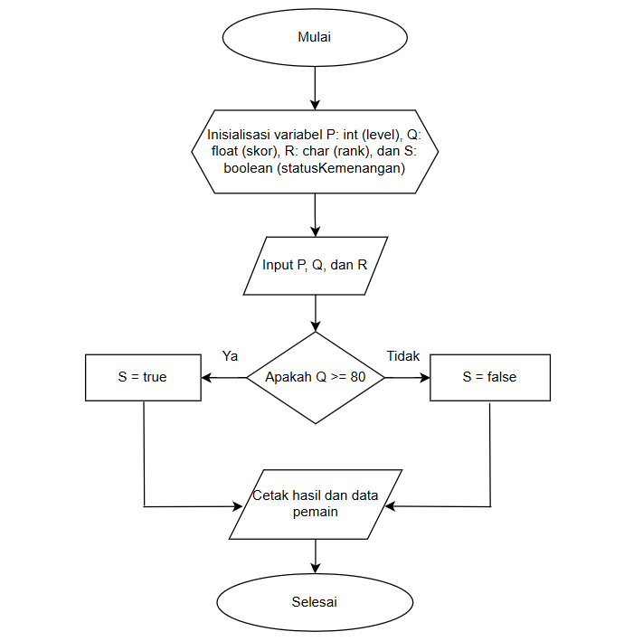

Pseudocode:

|  |
| --- |
| **Judul**  Program status kemenangan  {program menampilkan data pemain dan menentukan status kemenangan berdasarkan skor yang di inputkan} |
| **Deklarasi**  Var P: Integer;  Var Q: Float;  Var R: Char;  Var S: Boolean; |
| **Pseudocode**   1. Read (P, Q, R) 2. if Q >= 80 then S ← true 3. else S ← false 4. end if 5. print (P, Q, R, S) |